UZASADNIENIE

1. Cel projektowanej ustawy
Celem ustawy jest wyrównanie ubytków w dochodach jednostek samorządu terytorialnego, spowodowanych wprowadzeniem w 2019 r. zmian w ustawie z dnia 26 lipca 1991 r. o podatku dochodowym od osób fizycznych (PIT).
Bez proponowanej rekompensaty nie będzie możliwe powstrzymanie spadku tempa rozwoju polskich gmin, powiatów i województw, który jest nieuniknionym skutkiem ubytku dochodów własnych. Powstrzymanie spadku poziomu inwestycji lokalnych i regionalnych zapewni też większe wpływy do budżetu państwa z tytułu podatku od towarów i usług (VAT) i podatków dochodowych.
W 2019 r. Sejm uchwalił dwie zmiany w ustawie z dnia 26 lipca 1991 r. o podatku dochodowym od osób fizycznych, których wejście – według załączonej do projektów ustaw (druki sejmowe nr 3551 i 3714) oceny skutków regulacji – spowoduje ubytki w dochodach jednostek samorządu terytorialnego (JST) w kwotach:
– w przypadku ustawy z dnia 4 lipca 2019 r. o zmianie ustawy o podatku dochodowym od osób fizycznych, ustawy o świadczeniach rodzinnych oraz ustawy o świadczeniach opieki zdrowotnej finansowanych ze środków publicznych (Dz. U. poz. 1394) – 1 225 mln zł ,
– w przypadku ustawy z dnia 30 sierpnia 2019 r. o zmianie ustawy o podatku dochodowym od osób fizycznych oraz ustawy o zmianie ustawy o podatku dochodowym od osób fizycznych oraz niektórych innych ustaw (Dz. U. poz. 1835) – 4 812 mln zł.
W uzasadnieniach obu projektach nie ma żadnego odniesienia do ubytków w dochodach JST, jest za to informacja o wzroście wpływów z PIT w ostatnich latach i teza, że: „prowadzone przez resort działania w sposób trwały wpłyną na zwiększenie dochodów, w tym dochodów JST z tytułu podatków dochodowych”.
Teza o trwałym zwiększeniu dochodów JST z podatków dochodowych jest błędna, co wynika zarówno z dostępnych danych o finansach samorządowych, jak i z analizy podobnej sytuacji, która miała miejsce w latach 2007–2010. Także wówczas uzasadniając projekty zmian ustawowych zapowiadano, że JST nie odczują ubytku w dochodach. Jednak w następnych latach okazało się, że ubytki są znaczne i powodują trwałe zmniejszenie dochodów JST, potwierdzone w sprawozdaniach Ministerstwa Finansów.
Trzeba zaznaczyć, że rząd łatwo zrekompensował wówczas ubytki, jakie powstały w wyniku zmian w podatku PIT w budżecie państwa. Jednak dla samorządów rekompensaty te (wzrost stawki podatku VAT, akcyzy na paliwa, składki rentowej) oznaczały wzrost kosztów realizacji zadań, a więc dodatkowe pogorszenie stanu finansów JST.
Ubytek w dochodach JST bez rekompensaty jest niezgodny z zawartą w art. 167 Konstytucji RP zasadą adekwatności zasilania finansowego do zakresu ich zadań.
Skutki zmian w systemie podatku dochodowego od osób fizycznych, uchwalonych w latach 2006 i 2007
16 listopada 2006 r. Sejm uchwalił zmiany w ustawie o podatku PIT (Dz. U. poz. 1588), które wprowadziły m.in. nową, dwustopniową skalę podatkową (18% i 32%, zamiast 19%, 30% i 40%). Weszła ona w życie 1 stycznia 2009 r. i rodziła skutki w tymże roku (zaliczkowe wpłacanie PIT-u przez pracodawców).
5 września 2007 r. Sejm (już podczas trwającej kampanii wyborczej) uchwalił kolejne zmiany w ustawie o podatku PIT (Dz. U. poz. 1361), które wprowadziły ulgi na wychowywane dzieci (ulgi prorodzinne). Weszły one w życie od razu, począwszy od roku 2008, można było je odliczyć rozliczając rok 2007.
Efekty tych zmian zostały określone kwotowo i procentowo w sprawozdaniach Ministerstwa Finansów z wykonania budżetów JST w roku 2009 i 2010:
– w roku 2009 wpływy JST z udziałów w PIT spadły o 5,5 % w stosunku do roku 2008,
– w roku 2010 wpływy JST z udziałów w PIT spadły o 0,3 % w stosunku do roku 2009.
W sprawozdaniu Ministerstwa Finansów za rok 2009) resort stwierdza, że:
„W 2009 r. na rachunki JST przekazane zostały dochody z tytułu udziału we wpływach z podatku dochodowego od osób fizycznych w wysokości 26.977.057 tys. zł, tj. 90,9% kwoty zaplanowanej przez Ministra Finansów z tego tytułu, która wynosiła 29.677.630 tys. zł. W 2009 r., w porównaniu do 2008 r., JST otrzymały dochody z tytułu udziału we wpływach z podatku dochodowego od osób fizycznych niższe o 5,5%”.
Z kolei w sprawozdaniu za rok 2010) resort zaznacza, że:
„W 2010 r. na rachunki JST przekazane zostały dochody z tytułu udziału we wpływach z podatku dochodowego od osób fizycznych w wysokości 26.894.357 tys. zł, tj. 97,8% kwoty zaplanowanej przez Ministra Finansów z tego tytułu, która wynosiła 27.487.310 tys. zł. W 2010 r., w porównaniu do 2009 r., JST otrzymały dochody z tytułu udziału we wpływach z podatku dochodowego od osób fizycznych niższe o 0,3%”.
Sprawozdania z wykonania budżetu państwa z kolejnych lat podają dokładny skutek wprowadzenia ulgi prorodzinnej oraz szacunkowy skutek zmiany skali podatkowej. Ministerstwo Finansów, przytaczając te dane), podaje że:
1) skutek ulgi prorodzinnej w roku 2008 (rzeczywista kwota odliczeń) wyniósł 5,4 mld zł, z czego 2,8 mld dotyczyło budżetu państwa, a 2,6 mld – budżetów JST;
2) skutek zmiany skali podatkowej (stawek oraz progów) w roku 2009 wyniósł 8,6 mld zł, z czego blisko 4,2 mld dotyczyło budżetów JST.
Łączny roczny ubytek dochodów JST, wynikający z tych zmian, wyniósł 6,8 mld zł.
Po upływie ponad 10 lat, można ocenić, jaki był wpływ tych zmian na finanse JST w dłuższej perspektywie. Obrazuje to poniższy wykres, sporządzony na podstawie danych finansowych, publikowanych przez Ministerstwo Finansów:
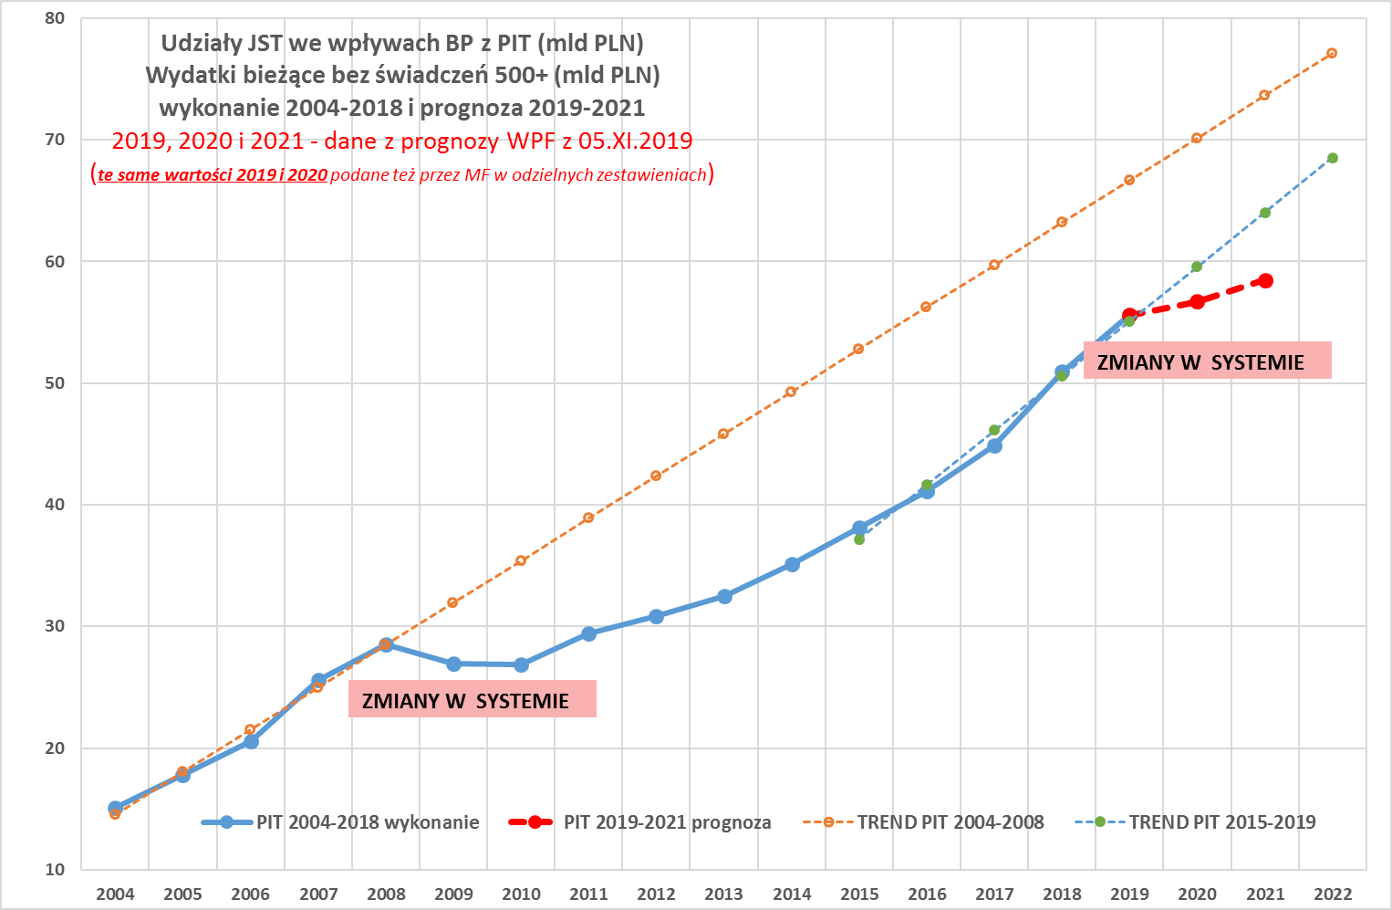
Na wykresie widać już zapowiedź skutków ostatnich zmian w ustawie, na razie wynikającą z wieloletnich prognoz finansowych JST. Zmiany w WPF, jakie obserwujemy po otrzymaniu od Ministra Finansów wskaźników na rok 2020, wskazują, że ubytek, spodziewany w roku 2021 (gdy skutki zmian w prawie będą już całkowicie skonsumowane) wyniesie ok. 6 mld zł w stosunku do linii trendu, co jest zgodne z wielkością skutków zmian w ustawie, oszacowanych w OSR.
Ubytki w dochodach z udziałów JST we wpływach z podatku PIT na tle ogólnej sytuacji finansów JST w 2019 r.
Główne tendencje w dynamice finansów JST
Wytworzony w ostatnim okresie przez rząd obraz finansów JST całkowicie odbiega od ich rzeczywistego stanu. To prawda, że w ciągu ostatnich 4 lat nastąpił szybszy niż poprzednio wzrost dochodów z udziału we wpływach budżetu państwa z podatku PIT, lecz w tym samym okresie nastąpił jeszcze szybszy wzrost wydatków bieżących (wykres), spowodowany czynnikami niezależnymi od decyzji samorządu (koszty pracy, ceny usług i materiałów, ceny energii, płace itp.).
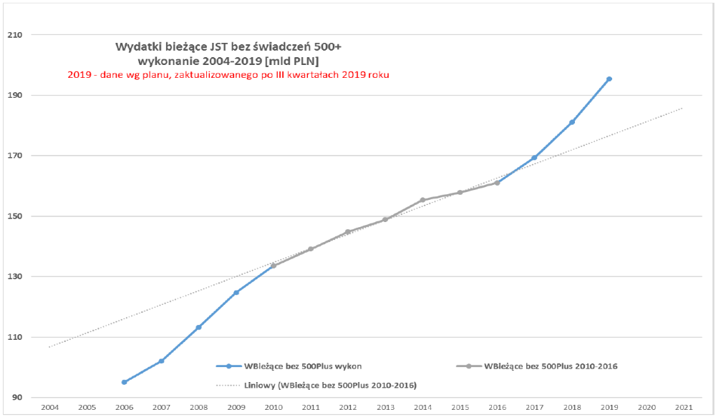
Równocześnie szybko wzrasta luka w finansowaniu oświaty samorządowej. Gdy przekazano gminom szkoły podstawowe, subwencja oświatowa pokrywała 89% kosztów edukacji. Po wejściu w życie w 2004 r. obecnej ustawy o dochodach JST część oświatowa subwencji ogólnej pokrywała 73,5% wydatków bieżących JST na oświatę. W roku 2014 było to 66,0%, a w 2018 – już tylko 61,2% edukacyjnych wydatków bieżących. Obrazuje to poniższy wykres:
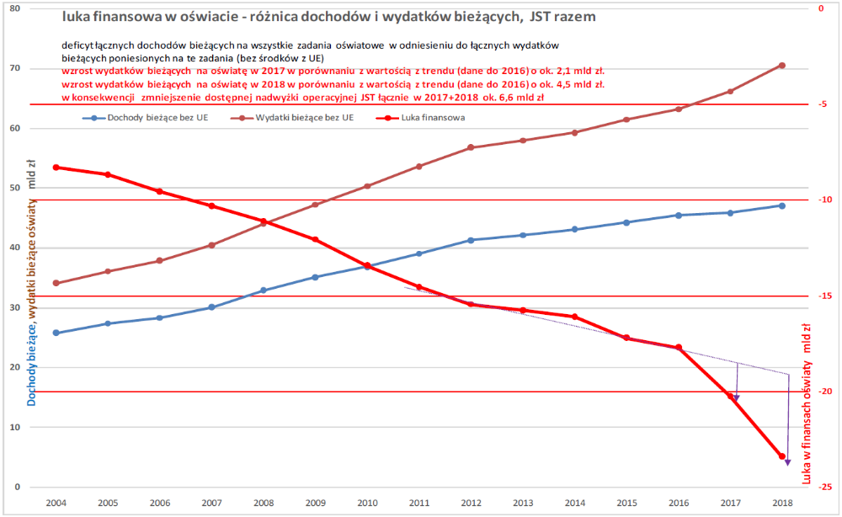
Subwencja oświatowa w roku 2004 stanowiła 2,72% PKB, a w 2019 już tylko 2,04% PKB.
Nowe zadania są często przekazywane bez wystarczających środków na ich wykonanie. Podnosi się standardy realizacji wielu zadań własnych, również nie zwiększając przy tym dochodów JST.
Ta systemowa nierównowaga w zdecentralizowanej części finansów publicznych, po zmniejszeniu wpływów z udziałów w PIT jeszcze się pogłębi, co zahamuje rozwój lokalny i regionalny, a nawet zagrozi realizacji obowiązkowych zadań własnych w wielu gminach, powiatach i regionach.
Skutki zmian w finansach JST dla finansów i rozwoju państwa
Najpoważniejszym skutkiem opisanej sytuacji będzie radykalne zmniejszenie poziomu inwestycji lokalnych i regionalnych, a więc zahamowanie rozwoju Polski. Już w 2019 r. utrzymanie wysokiego poziomu wydatków majątkowych było możliwe tylko dzięki dotacjom Unii Europejskiej i nowym kredytom. Nadwyżka operacyjna netto (czyli własne środki na inwestycje), wyniosła w 2019 r. tylko 5,2 mld zł, podczas gdy wydatki inwestycyjne nieznacznie przekroczyły 50 mld zł (w roku 2018 wyniosły 52 mld zł, ale wówczas nadwyżka operacyjna netto wynosiła jeszcze 14 mld zł).
Wg danych z 13 stycznia 2020 r. planowana nadwyżka operacyjna (NO) netto w roku 2020 (tzn. faktyczne własne możliwości rozwojowe JST po spłaceniu przypadających na rok 2020 zobowiązań) wynosi zaledwie 3 235 mln zł, w tym dla:
1)miast na prawach powiatu – 468 mln zł (32 miasta z ujemną NO netto),
2)powiatów – 676 mln zł (78 powiatów z ujemną NO netto),
3)gmin – 911 mln zł (1070 gmin z ujemną NO netto),
4)województw 2 117 mln zł (nie ma województwa z ujemną NO netto).
Rok 2020 będzie ostatnim rokiem dużych inwestycji w JST, ale jednocześnie nastąpi bardzo poważny wzrost zadłużenia: na koniec roku JST planują dług na poziomie 97,5 mld zł, czyli o 20 mld zł więcej niż w III kwartale 2019 r. (77,3 mld zł). Samorządy chcą mimo wszystko dokończyć wcześniej zaplanowane inwestycje z wykorzystaniem obecnej perspektywy unijnej, jednak tak radykalnie obniżona nadwyżka operacyjna netto zmusza te JST, które jeszcze mają zdolność kredytową, do wzięcia kolejnych kredytów.
Należy sądzić, że wydatki majątkowe spadną w 2021 r. do ok. 25–30 mld zł, ponieważ skończą się programy unijne z obecnej perspektywy, a jednocześnie wzrosną spłaty i obsługa zadłużenia:

Spadek inwestycji samorządowych oznacza również, że wpływy budżetu państwa z podatku VAT od tych inwestycji i z podatków dochodowych zmniejszą się nawet o blisko 10 mld zł. Wpływ na tempo rozwoju kraju będzie więc podwójnie negatywny.

2. Różnice między obowiązującym a projektowanym stanem prawnym
Projektowane przepisy zmieniają określone w art. 4 ust. 2, art. 5 ust. 2 i art. 6 ust. 2 ustawy z dnia 13 listopada 2003 r. o dochodach jednostek samorządu terytorialnego wskaźniki procentowe udziałów JST we wpływach z podatku dochodowego od osób fizycznych, od podatników tego podatku zamieszkałych na obszarze:
1) gmin – z 39,34% do 43,93%,
2) powiatów – z 10,25% do 11,49 %,
3) województw – z 1,60% do 1,79 %.
Projektowaną ustawą dokonuje się także korekty właściwego wskaźnika w podstawie wyliczania udziałów gminy, powiatu albo województwa we wpływach z podatku dochodowego od osób fizycznych, stanowiącego dochód budżetu państwa (zmiany odpowiednio w art. 9 ust. 1, 2 i 3 ustawy o dochodach jednostek samorządu terytorialnego).
Efektem wskazanych zmian będzie poprawa sytuacji finansowej JST w wyniku zwiększenia dochodów uzyskiwanych z udziału we wpływach z podatku dochodowego od osób fizycznych.
Projektowana ustawa ma wejść w życie po upływie 14 dni od dnia ogłoszenia i obowiązywać z mocą wsteczną od dnia 1 stycznia 2020 r.
Mając na uwadze, że wprowadzenie przedmiotowych uregulowań jest konieczne (niezbędne) dla realizacji zadań przez samorządy oraz fakt, iż nie powodują one ograniczenia praw lub zwiększenia zobowiązań osób fizycznych i osób prawnych prawa prywatnego, a jedynie określają relacje (w zakresie prawa daninowego) między podmiotami władzy publicznej, wydaje się, iż przedmiotowa regulacja nie podlega konstytucyjnym zasadom zmiany prawa daninowego, a także nie odnoszą się do niej w pełni zasady w zakresie rygoryzmu przesłanek zakazujących stanowienia prawa z mocą wsteczną. W przedmiotowym przypadku racje konstytucyjne przemawiające za retroaktywnością równoważą jej negatywne skutki.

3. Konsultacje
Nadesłane w ramach konsultacji opinie i uwagi są zamieszczone na senackiej stronie internetowej. Wyniki konsultacji, oczekiwane skutki społeczne, gospodarcze i finansowe są przedstawione w Ocenie Skutków Regulacji.

4. Oświadczenie o zgodności z prawem Unii Europejskiej
Projekt ustawy nie jest objęty zakresem prawa Unii Europejskiej.

) Sprawozdanie z wykonania budżetu państwa za okres od 1 stycznia do 31 grudnia 2009 r. Informacja o wykonaniu budżetów jednostek samorządu terytorialnego”, Rada Ministrów, Warszawa 2010 – (str. 14).
) Sprawozdanie z wykonania budżetu państwa za okres od 1 stycznia do 31 grudnia 2010 r. Informacja o wykonaniu budżetów jednostek samorządu terytorialnego”, Rada Ministrów, Warszawa 2011 – (str. 17).
) Uzasadnienie projektu ustawy o zmianie ustawy o finansach publicznych, wersja z dnia 20 lutego 2012.

